2009年化学奥赛模拟题
第题（10分）光合作用是绿色植物和其他自养型生物利用光能由简单化合物合成高能复杂分子的过程。光合作用中叶绿素分子与特殊的酶分子受体（MS）相结合，发生一系列氧化还原反应。科学家们发现光合作用还存在许多变化形式，如有些细菌可用H₂S代替H₂O进行光合作用生成结构与性质完全相似的产物。我国科学家早在1946年就发现铀吸收中子后可发生核裂变分裂成较小的碎片。如以一个漫中子轰击${}_{\text{92}}^{\text{235}}{}$U发生核裂变时，能产生两种核素⁷²X、${}_{\text{62}}^{\text{160}}{}$Sm和若干快中子。快中子再与核素⁷²X反应可生成${}_{\text{28}}^{\text{69}}{}$Ni，继而生成以上MS中金属M的一种核素。M是应用最广泛的金属之一，在高温高压下与CO作用生成淡黄色液体A（A在高温下可分解为M和CO）。含有M的一种深红色化合物晶体B具有顺磁性，在碱性溶液中已能把Cr（Ⅲ）氧化为CrO₄^{2－}，而本身被还原成黄色的C晶体。溶液中C可被氯气氧化成B。A继续与CO作用可形成满足18电子规则的金属有机化合物D。
1．写出M的元素符号；2．写出上述所有核化学反应方程式；3．写出B与C互相转化的离子方程式；
4．写出H₂S代替H₂O进行光合作用的主要产物。5．画出D的一种合理结构式，并指出有几种不同的成键方式。

第2题（7分）H₂O₂的水溶液是一种常用的杀菌剂，其质量百分比一般为3%和30%。
2-1 在H₂O₂作用下可实现Fe(CN)₆^{3－}与Fe(CN)₆^{4－}之间的相互转化，在酸性溶液中H₂O₂可使Fe(CN)₆^{4－}转化为Fe(CN)₆^{3－}；在碱性溶液里H₂O₂可使Fe(CN)₆^{3－}转化为Fe(CN)₆^{4－}。写出以上相互转化的离子方程式 。
2-2 分别写出实验室、老工业、新工业制备H₂O₂的三种方法。
2-3 写出二种定量测定H₂O₂水溶液中H₂O₂含量的化学方程式和简要实验步骤。
2-4 将H₂O₂溶液滴入含有酚酞的NaOH溶液中，红色消失。甲学生认为这是由于H₂O₂是二元弱酸，消耗了OH－，而使红色褪去；乙学生认为，H₂O₂具有强氧化性，将酚酞氧化，红色消失。试设计一个实验论证甲、乙两位学生的解释中哪种正确？

第3题（9分）KNO₃是一种重要的化工产品。工业上制备KNO₃的方法较多，常见有下列四种方法：
1．利用NaNO₃和KCl进行制备是最常见最简单的方法，写出制备原理；
2．将硝酸与浓的KCl溶液混合，可以得到一种黄绿色气体A和另一种气体B，KNO₃是一种副产品。B具有腐蚀性，B与O₂反应又可生成A和气体C，C是一种无色的平面型分子。写出上述两个反应方程式；
3．用固态KCl同有机溶剂（如丁醇或乙醚，均用ROR表示）中的硝酸稀溶液发生反应，可使反应物中的NO₃－转化率达到100％。
（1）写出该反应方程式；
（2）加入ROR的作用是什么；
（3）该方法相对于上述其余两种方法的优点是什么？
4．下面是一种刚获得专利的KNO₃制备方法的主要步骤：①将CaSO₄·2H₂O与NH₄HCO₃按摩尔比约为1︰2加入饱和的(NH₄)₂SO₄母液中搅拌反应；②反应结束后过滤，滤饼为CaCO₃，___________________________________________________________，结晶出(NH₄)₂SO₄晶体。③经过滤得到(NH₄)₂SO₄晶体，干燥得到固态的(NH₄)₂SO₄，____________________。④按固态(NH₄)₂SO₄与KCl按摩尔比约为1︰2，配料后混合粉碎。⑤将上述混合物送入干法反应器中，在常压下加热反应，得到固态的K₂SO₄。⑥
__________________。⑦将第②步反应得到的CaCO₃与硝酸溶液反应，得到Ca(NO₃)₂水溶液。⑧ 。⑨将第⑧步得到的反应物热过滤，滤饼用于 ，滤液冷却到常温结晶析出KNO₃晶体。⑩将第⑨步得到的含有KNO₃晶体的物料过滤，滤液 ，滤饼KNO₃晶体干燥得到最终产品。
（1）请将上面的实验步骤补充完整；
（2）写出上述反应方程式和总反应方程式；
（3）请简要评价该方法的优点。

第4题（9分）下图所示为HgCl₂和不同浓度NH₃－NH₄Cl反应得到的两种含汞的化合物A和B的微观结构重复单元图。
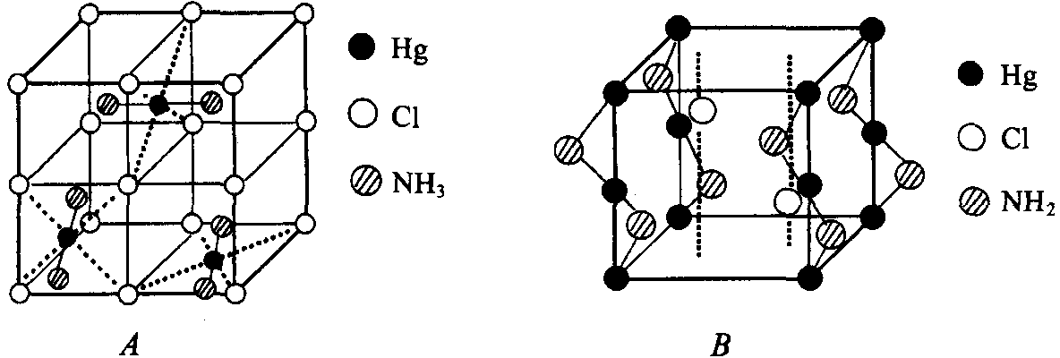
1．写出A、B的化学式和B的生成反应方程式；
2．晶体A中，NH₃、Cl的堆积方式是否相同，为什么？
3．晶体A中Hg占据什么典型位置，占有率是多少？
4．指出B中阴阳离子组成特点；
5．比较A和B在水溶液中溶解性的大小。

第5题（10分）在金的各化合物中，＋3价金较为稳定，并且很容易生成配合物，其配位数一般为4，具有平面正方形结构。
1．试写出＋3价金的电子排布式。
2．将AuF₃和XeF₂同F₂一起加热到400⁰C，几小时后只生成了一种化合物A。经研究发现，A是一种共价型离子化合物，其阴离子基本上呈八面体结构，阳离子的结构可看作是两个八面体以一个氟原子桥联在一起，且两个八面体中各有一个氙原子同阴离子中的氟原子相连。
（1）试写出A的分子式，写出生成A的化学反应方程式。（2）画出A的结构。
3．在N₂气氛中，在110℃时，将A与CsF反应，可以得到化合物B和C。已知A的阴离子在反应前后没有发生键的断裂，B是一种具有八面体的二元化合物。
（1）写出B和C的分子式。（2）写出生成B和C的化学反应方程式。

第6题（9分）某些铂的化合物具有重要的生理作用，也可能作为防癌剂。
PtCl₄^{2－}＋2e－＝Pt＋4C1－ 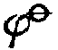＝0.75V
PtCl₆^{2－}＋2e－＝PtCl₄^{2－}＋2C1－ ＝0.77V
O₂＋4H＋＋4e－＝2H₂O ＝1.229V
PtCl₄^{2－}离子通常是用化学计量的盐酸肼还原PtCl₆^{2－}来制备的。在水中，PtCl₄^{2－}的溶剂分解作用是彻底的，但反应速率慢：
PtCl₄^{2－}＋H₂OPtCl₃（H₂O）－＋Cl－ 25℃ K＝1.45×10^{－2}
PtCl₃（H₂O）－＋H₂OPtCl₂(H₂O)₂＋C1－ 25℃ K＝1.1×10^{－3}
所以，10^{－3}mol/L K₂PtCl₄的溶液在平衡时仅含有5％PtCl₄^{2－}。
7-1．在氧气存在的条件下，Pt在HCl中是否溶解？若能，写出其全部化学反应方程式。
7-2．写出PtCl₆^{2－}与盐酸肼的离子反应方程式。
7-3．计算25℃、10^{－3}mol/L K₂PtCl₄溶液达平衡时PtCl₃(H₂O)－、PtCl₂(H₂O)₂的百分含量。
7-4．PtCl₂(H₂O)₂存在顺反异构，画出它们的结构图，并注明顺式、反式。
7-5．K₂PtCl₄的晶体结构与萤石相似，说明其晶体结构。

第7题（10分）超分子自组装是指一种或多种分子依靠分子间相互作用，自发地结合起来，形成分立的或伸展的超分子。氢键是超分子自组装中最重要的一种分子间相互作用。
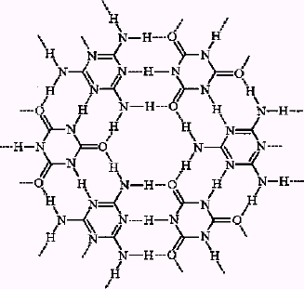
1．列举在自然界中普遍存在，最重要的通过氢键自组装的超分子。
2．右图A和B在分子的3个方向上形成分子间通过氢键组装成大片薄饼状的超分子。
写出A、B的结构简式和合成A、B的简单物质。
3．除氢键外，哪些作用也可形成超分子
4．C、D、E、F是简单的芳香酸，他们通过氢键作用：C形成二聚分子；D形成直线状超分子；E形成锯齿状超分子；F形成蜂窝状平面超分子（类似右图）。画出C、D形成的分子的结构图；写出E、F的名称。

第8题（15分）有机物A具有较强的酸性（比羧酸的酸性强得多），A现取两份1.0000g A，做如下两个定性实验：①溶于25mL水，以酚酞为指示剂，用0.8000mol/L的NaOH溶液进行滴定，消耗其体积21.92mL；②与25.00mL 1.0000mol/L酸性KMnO₄溶液进行混合，充分反应后仅释放出CO₂，所得溶液用1.5000mol/L (NH₄)₂Fe(SO₄)₂溶液进行滴定，消耗其体积24.89mL；
1．通过计算，确定A的化学式或通式；
2．写出A与KMnO₄反应的化学方程式
3．如果A是羧酸，写出满足条件的A的结构简式3种，它们互为同系列。
4．如果A不是羧酸，但酸性却比羧酸强，且摩尔质量小于150g/mol。
（1）写出它的结构式、命名和电离方程式；
（2）为什么它有这么强的酸性？
（3）它的酸根是何种几何构型的离子？全部氧原子是否在一平面上？简述理由。

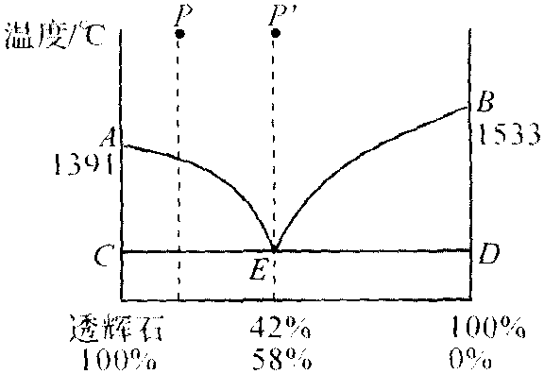
第9题（8分）透辉石（CaMgSiO₆）与钙长石（CaAl₂Si₂O₈体系在熔融状态时，两组分能以任意比例互溶成一相，而凝固时却分别结晶，自成一相。已知图上A点是钙长石的熔点。
1．写出B点、E点、AE线、AEB(上)区、CED(下)区所代表的意义。
2．若体系含钙长石80％，相当于P点；含钙长石58%，相当于P’点，指出分别从P、P’点缓慢降温过程中体系中物质及温度的变化如何？
3．从P点和P’点所析出的固体有何不同之处。

第10题（13分）某学生从互联网上找到描述某晶体LiCaAlF的两张图，已知a＝0.502nm，c＝0.967nm。据图回答：
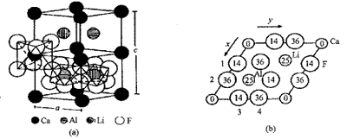
1．写出该晶体的化学式，及晶胞中包含该“分子”个数；
2．Ca、Al、Li都处于F组成的什么空隙中，这类空隙的占有率是多少，并计算这类空隙中心的最短距离；
3．指出F的Ca、Al、Li配位数；
4．如果将O将置于晶胞顶点，所得新晶胞的类型和参数是否和原晶胞（上图a）相同？并在b图中画出二维晶胞
5．计算该晶体密度；
6．固体发光材料是一种能将激发的能量转变为可见光的固体物质。在基质中掺入杂质，含量可达千分之几或百分之几，可调整发光效率、余辉及发光光谱。LiCAF可作为激光基质以来，现已证明X离子激活的LiCAF晶体是近红外区全固态可调谐激光材料。
（1）已知X是第四周期元素，确定X离子的化学式；
（2）推测LiCAF基质中掺入X离子的发光原理。

参考答案
第题（10分）
1．Fe（1分）
2．${}_{\text{92}}^{\text{235}}{}$U＋${}_{0}^{1}{}$n→${}_{\text{30}}^{\text{72}}{}$Zn＋${}_{\text{62}}^{\text{160}}{}$Sm＋4${}_{0}^{1}{}$n ${}_{\text{30}}^{\text{72}}{}$Zn＋${}_{0}^{1}{}$n→${}_{\text{28}}^{\text{69}}{}$Ni＋${}_{2}^{4}{}$He ${}_{\text{28}}^{\text{69}}{}$Ni＋${}_{0}^{1}{}$n→${}_{\text{26}}^{\text{66}}{}$Ni＋${}_{2}^{4}{}$He
3．3Fe(CN)₆^{3－}＋Cr(OH)₃＋5OH－＝3Fe(CN)₆^{4－}＋CrO₄^{2－}＋4H₂O （各1分）
2Fe(CN)₆^{4－}＋Cl₂＝2Fe(CN)₆^{3－}＋2Cl－（各1分）
4．碳水化合物（或葡萄糖）、硫（1.5分）
5．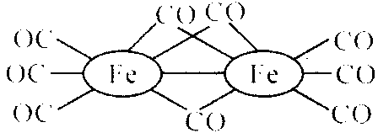（2分） 4种（0.5分）
第2题
2-1 酸性溶液中：2Fe(CN)₆^{4－}＋H₂O₂＋2H＋＝2Fe(CN)₆^{3－}＋2H₂O
碱性溶液中：2Fe(CN)₆^{3－}＋H₂O₂＋2OH－＝2Fe(CN)₆^{4－}＋2H₂O＋O₂↑（1分）
2-2 实验室：BaO₂＋2CO₂＋2H₂O＝Ba(HCO₃)₂＋H₂O₂（1分）
老工业：2NH₄HSO₄(NH₄)₂S₂O₈＋H₂↑ (NH₄)₂S₂O₈＋H₂O＝2NH₄HSO₄＋H₂O₂ （1分）
新工业：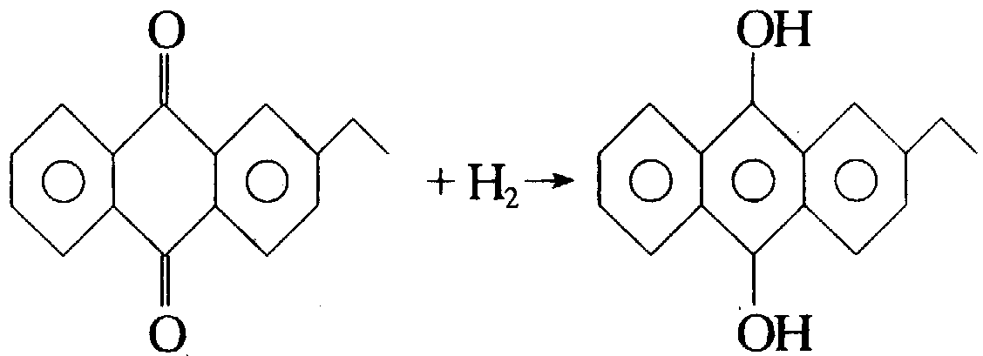 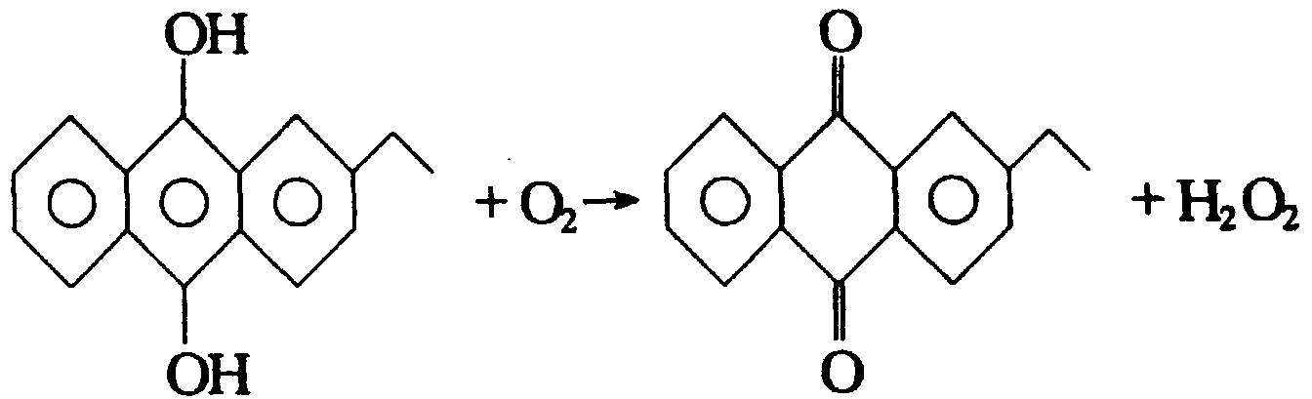 （1分）
2-3 ①用标准KMnO₄溶液滴定H₂O₂水溶液：
2MnO₄－＋5H₂O₂＋6H＋＝2Mn^{2＋}＋5O₂↑＋8H₂O（1分）
②H₂O₂水溶液中加入过量KI溶液，再用标准Na₂S₂O₃溶液进行滴定：
H₂O₂＋2I－＋2H＋＝I₂＋2H₂O I₂＋2S₂O₃^{2－}＝2I－＋S₂O₄^{2－}（1分）
2-4 向褪色后的溶液中加入少量氢氧化钠溶液使溶液显碱性，如果溶液变红，说明甲学生的解释正确；反之，说明乙学生的解释正确。（1分）
第3题（9分）
1．反应NaNO₃＋KClNaCl＋KNO₃是可逆的，根据NaCl的溶解度随温度变化不大，而KCl、KNO₃和NaNO₃在高温时具有较大溶解度而温度降低时溶解度明显减小的这种差别，将一定浓度的NaNO₃和KCl混合液加热浓缩，氯化钠析出。通过热过滤除去氯化钠，将此溶液冷却至室温，即有大量硝酸钾析出，氯化钠仅有少量析出，从而得到硝酸钾粗产品。在经过重结晶提纯，得到纯品。（3分）
2．3KCl＋4HNO₃＝Cl₂↑＋3KNO₃＋NOCl↑＋2H₂O（2分）2NOCl＋O₂＝N₂O₄＋Cl₂（2分）
3．（1）KCl＋HNO₃HCl＋KNO₃。（1分）
（2）降低溶液的极性，使KNO₃从体系中沉淀出来。（1分）
（3）反应物的利用率高，产物纯度高。（1.5分）
4．（1）滤液经蒸发浓缩得到饱和溶液后冷却，(NH₄)₂SO₄母液循环用于第①步反应，干法反应生成的NH₄Cl升华并进入冷凝器中冷却，得到粉状的高纯度的NH₄Cl，将第⑤步得到的K₂SO₄与第⑦步得到的Ca(NO₃)₂水溶液反应，第①步反应，用于第⑧步循环利用（各0.5分）
（2）CaSO₄＋2NH₄HCO₃＝CaCO₃↓＋(NH₄)₂SO₄＋H₂O＋CO₂↑
(NH₄)₂SO₄＋2KCl＝K₂SO₄＋2NH₃↑＋2HCl↑
CaCO₃＋2HNO₃＝Ca(NO₃)₂＋H₂O＋CO₂↑
Ca(NO₃)₂＋K₂SO₄＝CaSO₄↓＋2KNO₃（各0.5分）
NH₄HCO₃＋HNO₃＋KCl＝NH₄Cl＋KNO₃＋H₂O＋CO₂↑（1分）
（3）原料成本不高，大部分物质可循环使用，产品纯度较高，且有重要副产品NH₄Cl，适合工业化生产。（1.5分）
第4题（9分）
1．A：Hg(NH₃)₂Cl₂；B：Hg₂(NH₂)₂Cl₂（HgNH₂Cl）；HgCl₂＋2NH₃＝HgNH₂Cl＋NH₄Cl（各1分）
2．都为简单立方堆积（1.5分）
3．占据Cl－形成简单立方的面心，占有率1/6（各1分）
4．B中存在着－Hg－NH₂－Hg－锯齿型链和链间的Cl－（1.5分）
5．A比B易溶于水（1分）
第5题（9分）1．1s²2s²2p⁶3s²3p⁶3d¹⁰4s²4p⁶4d¹⁰4f¹⁴5s²5p⁶5d⁸；
2．（1）A：[Xe₂F₁₁][AuF₆]；AuF₃＋XeF₂＋F₂$\vec{{\text{400}}^{0}C}$[Xe₂F₁₁][AuF₆]；
（2）；
3．（1）B：XeF₆；C：Cs[AuF₆]；（2）[Xe₂F₁₁][AuF₆]＋CsF$\vec{{\text{110}}^{0}C}$2XeF₆＋Cs[AuF₆]。
第6题（11分）
1．2Pt＋8HCl＋O₂＝2H₂PtCl₄＋2H₂O； 4HCl＋2H₂PtCl₄＋O₂＝2H₂PtCl₆＋2H₂O（2分）
2．NH₂NH₃＋＋2PtCl₆^{2－}＝N₂＋2PtCl₄^{2－}＋4Cl－＋5H＋（1分）
3．（1）[PtCl₄^{2－}]＝10^{－3}×5％＝5×10^{－5} mol/L
[PtCl₃(H₂O)－]＋[PtCl₂(H₂O)₂]＝9.5×10^{－4} mol/L [PtCl₃(H₂O)][Cl－]＝7.25×10^{－7}
[PtCl₂(H₂O)₂][Cl－]²＝7.975×10^{－10}
解得：[PtCl₃(H₂O)－]＝5.276×10^{－4} [PtCl₃(H₂O)－]％＝52.76％ [PtCl₂(H₂O)₂]％＝42.24％（3分）
4．顺式：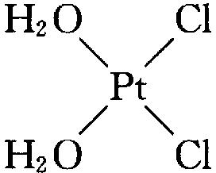 反式：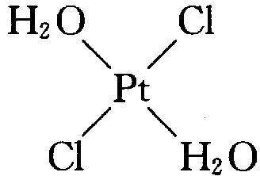（1分）
5．PtCl₄^{2－}组成立方最密堆积，K＋填充在四面体空隙中（2分）
第7题（10分）
1．DNA（1分）
2．A：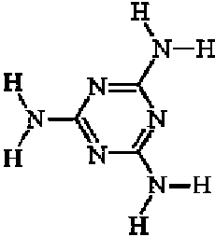 CO(NH₂)₂（或N≡C－NH₂）；B：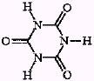 H－N＝C＝O（各1分）
3．配位键、冠醚和穴状配体、疏水作用（1分，答出1种即可）
4．C：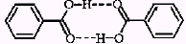 D：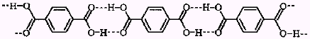
E：间苯二甲酸 F：1，3，5－苯三甲酸（各1分）
第8题（15分）
1．设A为n元酸，1.0000/M＝0.8000×0.02192/n，M＝57.02n（1分）所以M的化学式可能是(C₂HO₂)_{n}或(C₃H₅O)_{n}（1分）
1.0000g 与KMnO₄反应的物质的量是n(KMnO₄)＝1.0000×0.02500－1.5000×0.02489/5＝0.01753mol（1分），A的化合价共升高5×0.01753/(1.0000/57n)＝5.0n（1分），所以满足条件的是(C₂HO₂)_{n}，考虑到有机物的成键特点，A的通式应该是(C₄H₂O₄)_{m}，2m元酸（1分）
2．(C₄H₂O₄)_{m}＋2mMnO₄－＋6mH＋＝4mCO₂＋2mMn^{2＋}＋4mH₂O（1分）
3．HOOCC≡CCOOH 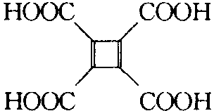 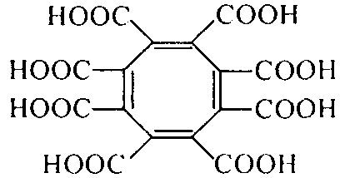（3分，写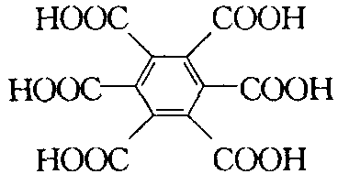不给分）
4．（1）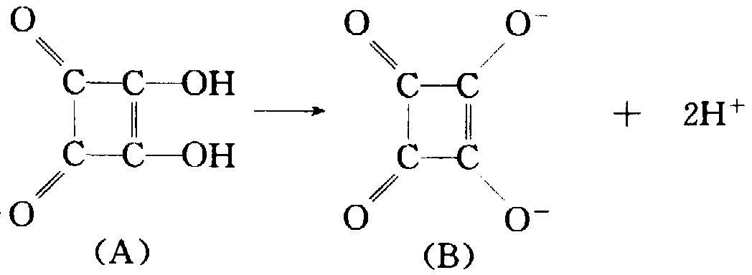 1，2—二羟基环丁烯二酮 →＋2H＋
（各1分）
（2）强酸性的原因在于：①A中－OH属于烯醇式，H＋易电离；②A中H＋电离后形成的酸根是一共轭体系，有利于O－上负电荷的分散，增加B的稳定性。③C＝O的拉电子性使得A中O－H易电离，B中O－易分散。（答出2点给满分）
（3）平面型构型，四个氧原子应与碳环在同一平面上。原因是要构成共轭体系其先决条件就是原子共平面。（1分）
第9题（8分）
1．B点：透辉石的熔点；E点：最低共熔点温度：AE线：钙长石的凝固点随透辉石的加入而逐渐降低；AEB(上)区：两种物质的熔融体；CED(下)区：两种物质的固体混合物。（各1分）
2．P：开始时温度下降，但无固体析出，当温度降到AE曲线上时，出现固液平衡，钙长石开始析出，液相组成改变。液相状态沿AE线向E改变，温度继续下降到E时，开始以恒定组成凝固。温度不变。待全部凝固后，固体继续降温。（2分）
P’：随温度下降到E时，同上。（0.5分）
3．P’点析出的物质是同时析出的，则两种固相应是成片状或颗粒状均匀地交错在一起；而P点析出的物质无此特点。（0.5分）
第10题（17分）
1．LiCaAlF₆（1分） 2（1分）
2．八面体（1分） 50%（1分） 0.242（1分）
3．均为1（各1分）
4．完全相同（1分） 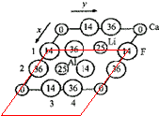（2分）
5．2.96g/cm³（1分）
6．（1）Cr^{3＋}（1分）
（2）Al^{3＋}、Ca^{2＋}、Li＋、O^{2－}是满壳层电子结构，能隙大，电子不易激发，故无色；掺入的Cr^{3＋}是过渡金属，具有3d电子，在晶体中置换部分Al^{3＋}形成较低的激发态能级，两个强吸收带分别吸收黄绿色及蓝色的光，只有红光透过（2分）

